Välkommen att delta i årets fotbollsverksamhet!
Vi hoppas du (eller dina barn) skall få en kul och utvecklande sommar.
Precis som alla ideella föreningar så kämpar Unbyns IF med att få ekonomin att gå ihop. Att driva föreningslokaler, idrottsplatser, domaravgifter m.m. kostar pengar och dom kommunala bidragen minskar.
Vi har tidigare vartannat år organiserat ett större skoterlotteri för att få ihop saknade intäkter. Styrelsen har beslutat att istället för detta lotteri höja deltagaravgiften med 100:- På detta sätt slipper vi det ganska slitsamma arbetet med lotteriet, och kan koncentrera oss på den verksamhet som vi brinner för till gagn för barnen i byarna.
Deltagaravgiften är för 2012: 400:-
Gäller för barn som deltar i seriespel, dvs från födda 2004
Som vanligt ingår något av de deltagarpaket som finns på baksidan. Deltagarpaketen skall vara beställda senast 1/5. Lagen bestämmer själva om varje spelare väljer fritt eller om laget vill beställa samma deltagarpaket till alla spelare.
Betala deltagaravgiften och medlemsavgiften i Unbyns IF direkt till din ledare snarast.
Medlemsavgift är 2012:
Familj (inkl barn upp till 17 år): 300:-
Enskild medlem: 100:-

Med hopp om en kul sommar med fotbollsspelande
Unbyns IF

1 – Träningspaket (200:- vid x-tra beställning)
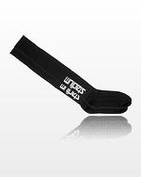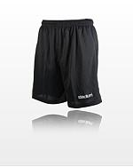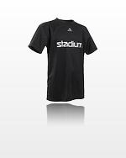
Storlek
122-128, 134-140, 146-152, 158-164, S, M, L, XL, XXL
Strumpor: 31-33, 34-36, 37-39, 40-42, 43-45

2 – Träningsoverall (220:- vid x-tra beställning)
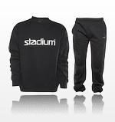
Storlek
122-128, 134-140, 146-152, 158-164, S, M, L, XL, XXL

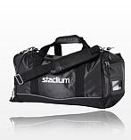
3 – Träningsväska (150:- vid x-tra beställning)

4 – Hoodtröja (220:- vid x-tra beställning)
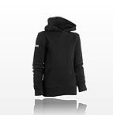
Storlek
122-128, 134-140, 146-152, 158-164, S, M, L, XL, XXL

